3 сентября в Актовом зале колледжа прошла встреча студентов колледжа с работниками правоохранительных органов и Администрации города с Управления по делам молодежи, спорту и туризму.
День солидарности в борьбе с терроризмом (03.09.18г.)
В мероприятии приняли участие более 200 студентов.
Встреча была посвящена Дню солидарности в борьбе с терроризмом.
Выступающие вспомнили трагические события в Беслане, говорили об актуальности борьбы с терроризмом и экстремистскими проявлениями в среде молодежи, призывали молодежь быть бдительными.
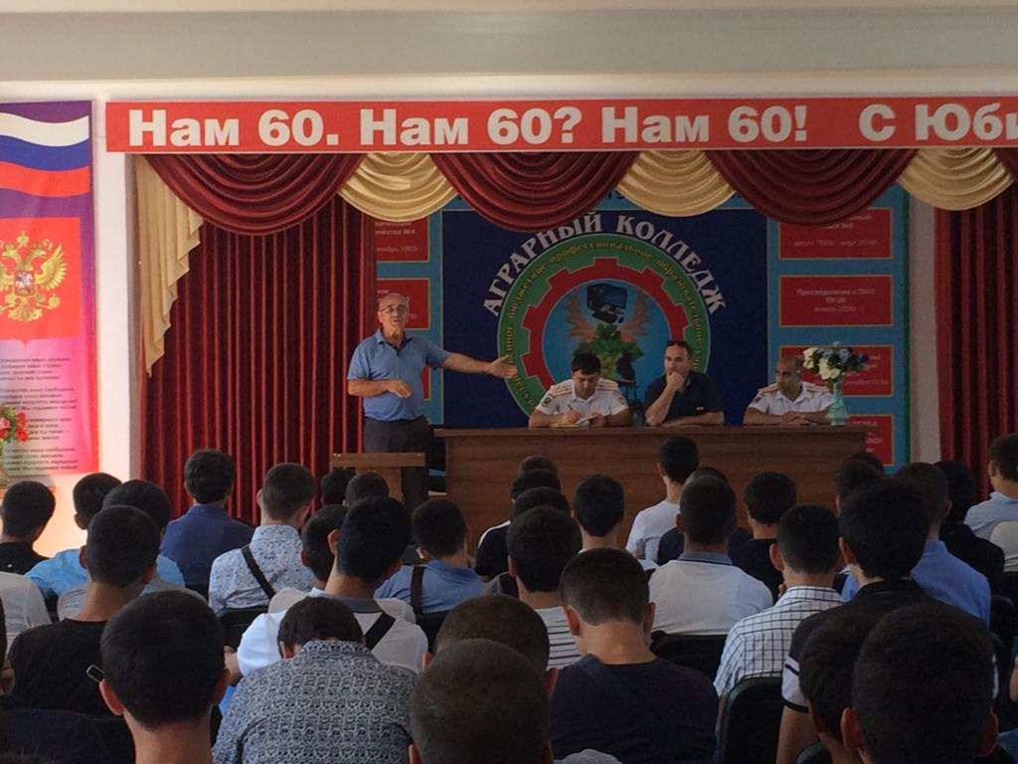
Зам. дир. по УВР К.А. Бедьятов призвал присутствующих почтить память погибших минутой молчания и завершил выступление словами: «Беслан не должен повторится».
